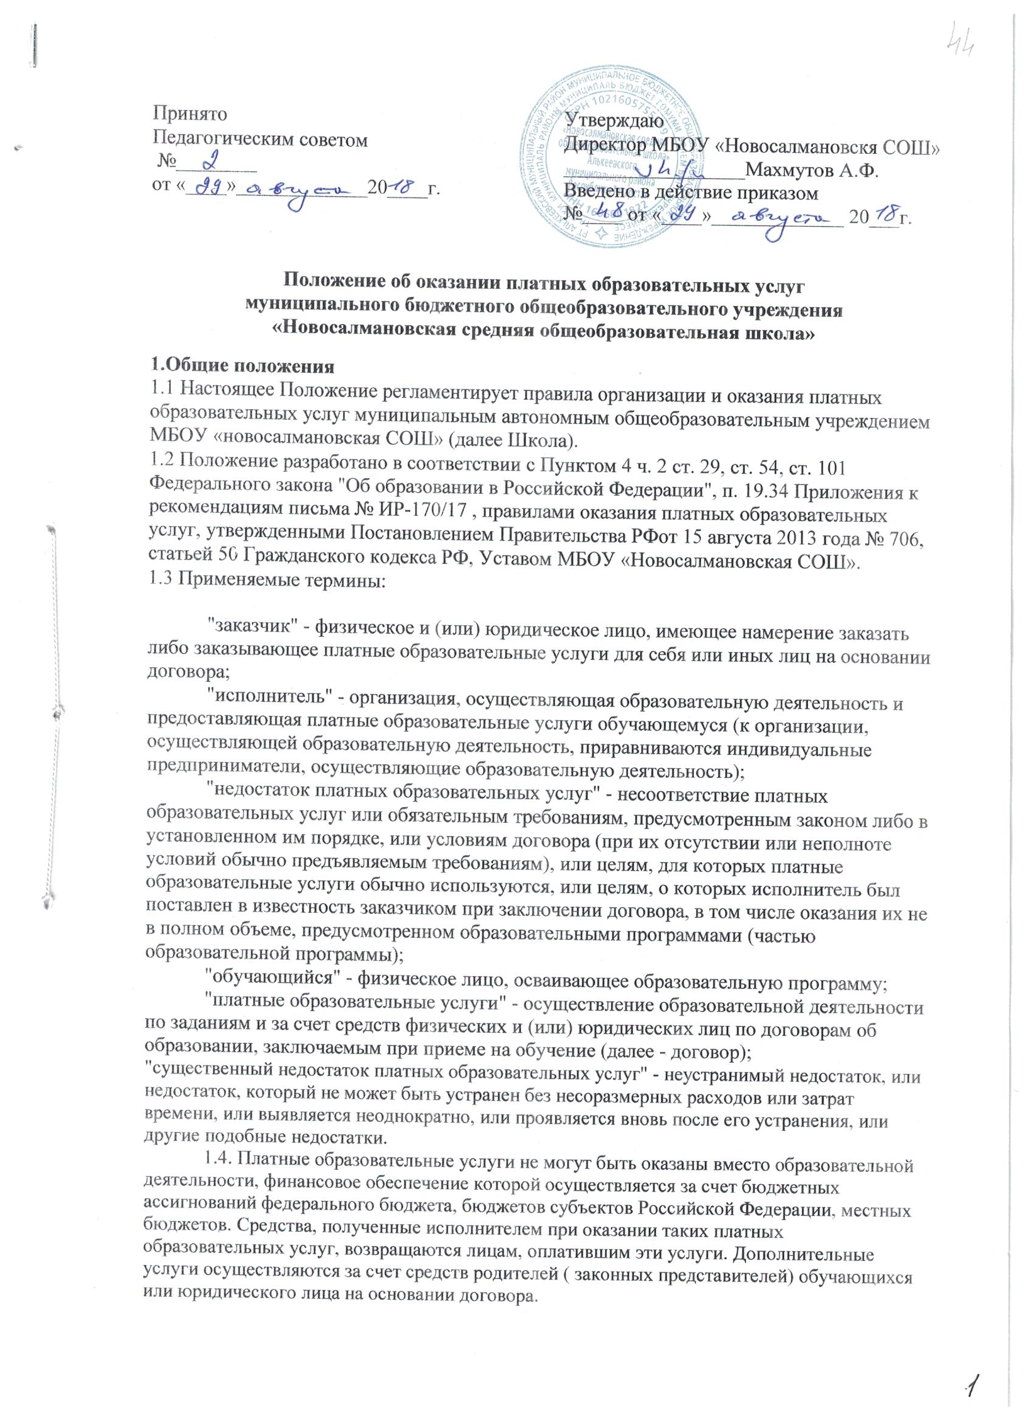
1.5. Дополнительные образовательные услуги в соответствии со статьей 16 Закона РФ «О защите прав потребителей» могут оказываться только с согласия их получателя. Отказ получателя от предоставления платных услуг не может быть причиной уменьшения объема предоставленных ему основных услуг. Оказание дополнительных услуг не может наносить ущерб или ухудшить качество предоставления основных услуг, которые школа обязана оказывать бесплатно.

2. Цель и задачи оказания платных образовательных услуг
2.1. Платные образовательные услуги предоставляются с целью всестороннего удовлетворения образовательных потребностей граждан, привлечения дополнительных источников финансирования, улучшения образовательного и воспитательного процессов
2.2. Для достижения поставленной цели решаются следующие задачи: регулирует отношения, возникающие между заказчиком, обучающимися и исполнителем при оказании платных образовательных услуг.

3. Перечень платных образовательных и иных услуг
3.1. В соответствии с Уставом школа оказывает следующие виды и формы платных образовательных услуг (образовательные, развивающие и оздоровительные):
Образовательные и развивающие услуги:
- реализация образовательных программ различной направленности, преподавание специальных курсов, циклов дисциплин за пределами основных общеобразовательных программ, реализуемых в школе, при условии, что данные программы не финансируются из бюджета;
-подготовка детей к школе;
- специальное обучение по коррекции психического развития;
- организация секций и групп по укреплению здоровья детей;
- организация объединений детей по интересам.
3.2. Содержание и объем платных дополнительных образовательных и иных услуг определяется программой курса, учебным планом.
3.3. Исходя из запросов обучающихся и их родителей (законных представителей), при наличии соответствующих условий перечень платных дополнительных образовательных и иных услуг может быть расширен.

4.Информация о платных образовательных услугах, порядок заключения договоров
4.1. Исполнитель обязан до заключения договора и в период его действия предоставлять заказчику достоверную информацию о себе и об оказываемых платных образовательных услугах, обеспечивающую возможность их правильного выбора.
4.2. Исполнитель обязан довести до заказчика информацию, содержащую сведения о предоставлении платных образовательных услуг в порядке и объеме, которые предусмотрены Законом Российской Федерации "О защите прав потребителей" и Федеральным законом "Об образовании в Российской Федерации".
4.3.Информация, предусмотренная пунктами 4.1. и 4.2.настоящих Правил, предоставляется исполнителем в месте фактического осуществления образовательной деятельности, а также в месте нахождения филиала организации, осуществляющей образовательную деятельность.
4.4. Договор заключается в простой письменной форме и содержит следующие сведения:
а) полное наименование и фирменное наименование (при наличии) исполнителя - юридического лица; фамилия, имя, отчество (при наличии) исполнителя - индивидуального предпринимателя;
б) место нахождения или место жительства исполнителя;
в) наименование или фамилия, имя, отчество (при наличии) заказчика, телефон заказчика;
г) место нахождения или место жительства заказчика;
д) фамилия, имя, отчество (при наличии) представителя исполнителя и (или) заказчика, реквизиты документа, удостоверяющего полномочия представителя исполнителя и (или) заказчика;
е) фамилия, имя, отчество (при наличии) обучающегося, его место жительства, телефон (указывается в случае оказания платных образовательных услуг в пользу обучающегося, не являющегося заказчиком по договору);
ж) права, обязанности и ответственность исполнителя, заказчика и обучающегося;
з) полная стоимость образовательных услуг, порядок их оплаты;
и) сведения о лицензии на осуществление образовательной деятельности (наименование лицензирующего органа, номер и дата регистрации лицензии);
к) вид, уровень и (или) направленность образовательной программы (часть образовательной программы определенного уровня, вида и (или) направленности);
л) форма обучения;
м) сроки освоения образовательной программы (продолжительность обучения);
н) вид документа (при наличии), выдаваемого обучающемуся после успешного освоения им соответствующей образовательной программы (части образовательной программы);
о) порядок изменения и расторжения договора;
п) другие необходимые сведения, связанные со спецификой оказываемых платных образовательных услуг.
4.5. Договор не может содержать условия, которые ограничивают права лиц, имеющих право на получение образования определенного уровня и направленности и подавших заявление о приеме на обучение (далее - поступающие), и обучающихся или снижают уровень предоставления им гарантий по сравнению с условиями, установленными законодательством Российской Федерации об образовании. Если условия, ограничивающие права поступающих и обучающихся или снижающие уровень предоставления им гарантий, включены в договор, такие условия не подлежат применению.
4.6. Сведения, указанные в договоре, должны соответствовать информации, размещенной на официальном сайте образовательной организации в информационно- телекоммуникационной сети "Интернет" ( на сайте школы) на дату заключения договора.

5. Ответственность исполнителя и заказчика
5.1. За неисполнение либо ненадлежащее исполнение обязательств по договору исполнитель и заказчик несут ответственность, предусмотренную договором и законодательством Российской Федерации.
5.2. При обнаружении недостатка платных образовательных услуг, в том числе оказания их не в полном объеме, предусмотренном образовательными программами (частью образовательной программы), заказчик вправе по своему выбору потребовать:
а) безвозмездного оказания образовательных услуг;
б) соразмерного уменьшения стоимости оказанных платных образовательных услуг;
в) возмещения понесенных им расходов по устранению недостатков оказанных платных образовательных услуг своими силами или третьими лицами.
5.3. Заказчик вправе отказаться от исполнения договора и потребовать полного возмещения убытков, если в установленный договором срок недостатки платных образовательных услуг не устранены исполнителем. Заказчик также вправе отказаться от исполнения договора, если им обнаружен существенный недостаток оказанных платных образовательных услуг или иные существенные отступления от условий договора.
5.4. Если исполнитель нарушил сроки оказания платных образовательных услуг (сроки начала и (или) окончания оказания платных образовательных услуг и (или) промежуточные сроки оказания платной образовательной услуги) либо если во время оказания платных образовательных услуг стало очевидным, что они не будут осуществлены в срок, заказчик вправе по своему выбору:
а) назначить исполнителю новый срок, в течение которого исполнитель должен приступить к оказанию платных образовательных услуг и (или) закончить оказание платных образовательных услуг;
б) поручить оказать платные образовательные услуги третьим лицам за разумную цену и потребовать от исполнителя возмещения понесенных расходов;
в) потребовать уменьшения стоимости платных образовательных услуг;
г) расторгнуть договор.
5.6. Заказчик вправе потребовать полного возмещения убытков, причиненных ему в связи с нарушением сроков начала и (или) окончания оказания платных образовательных услуг, а также в связи с недостатками платных образовательных услуг.
5.7. По инициативе исполнителя договор может быть расторгнут в одностороннем порядке в следующем случае:
а) применение к обучающемуся, достигшему возраста 15 лет, отчисления как меры дисциплинарного взыскания;
б) невыполнение обучающимся по профессиональной образовательной программе (части образовательной программы) обязанностей по добросовестному освоению такой образовательной программы (части образовательной программы) и выполнению учебного плана;
в) установление нарушения порядка приема в осуществляющую образовательную деятельность организацию, повлекшего по вине обучающегося его незаконное зачисление в эту образовательную организацию;
г) просрочка оплаты стоимости платных образовательных услуг;
д) невозможность надлежащего исполнения обязательств по оказанию платных образовательных услуг вследствие действий (бездействия) обучающегося.

6. Порядок оказания платных дополнительных образовательных услуг
6.1.Общее руководство оказанием платных дополнительных образовательных услуг осуществляет директор школы.
6.2.Директор школы подписывает договоры с заказчиком, осуществляет другие распорядительные функции согласно Устава школы.
6.3. Для выполнения работ по оказанию платных образовательных услуг привлекаются:
- основные работники Школы,
- сторонние специалисты.
6.4. Оплата труда работников Школы, принятых специалистов осуществляется на основании приказа директора Школы, согласно штатного расписания и утвержденной сметы доходов и расходов по данной услуге.
6.5. Рабочее время привлекаемых работников к оказанию платных образовательных услуг устанавливается в соответствии с расписанием и продолжительностью занятий (как их количеством, так и временем проведения занятий).
6.6. Работник, привлекаемый к оказанию платных образовательных услуг, обязан провести творческий отчет о качественном исполнении оказываемой платной образовательной услуге, определяющий уровень освоения обучающимися материала специального курса, цикла дисциплин за пределами основных общеобразовательных программ, реализуемых в школе.
6.7. Количество учащихся в группе определяется договором и сметой затрат.
6.8. Учебный план, расписание занятий, календарно-тематическое планирование утверждается директором школы. Форма проведения занятия определяется учителем самостоятельно.
6.9.Длительность учебных занятий от 30 минут (группа по подготовке к школе) до 45 минут. Перемены длятся 5 минут.

7.Об оплате дополнительных платных услуг
7.1 Предпочтительными являются безналичные расчеты. При этом Заказчик предъявляет Исполнителю квитанцию об оплате с отметкой банка либо копию платежного поручения с отметкой банка.
7.2.Порядок установления стоимости и оплаты платных образовательных услуг регламентируется нормативными документами.
7.3.Согласно закону № 83-ФЗ оказание общеобразовательной организацией платных образовательных услуг рассматривается как приносящая доход деятельность, а плата за услуги – как выручка от реализации этих услуг, подлежащая включению в налогооблагаемую базу.
7.4.Сметы доходов и расходов на оказание каждого вида платных образовательных услуг разрабатываются общеобразовательной организацией.
7.5.Финансовые средства, полученные от оказания платных образовательных услуг, после уплаты налогов в соответствии с действующим законодательством, по усмотрению общеобразовательной организации направляются на расходы, связанные с ее уставной деятельностью, в том числе на оплату труда работников и начисления на заработанную плату, на развитие учреждения, оплату работ по капитальному и текущему ремонту здания, приобретение мебели, учебных пособий.

